附件1：
晋江市特殊教育学校公开遴选新任教师报名表
编号： 填表时间： 年 月 日
姓 名 |  |  |  |  | 性别 |  |  |  |  |  |  | 贴照片处
民 族 |  |  |  |  | 政治面貌
出生年月 |  |  |  |  | 学历、学位
毕业学校、专业 |  |  |  |  | 工作单位
是否师范  类专业毕业生 |  |  |  |  | 入学时间
 |  |  |  |  | 毕业时间
应聘岗位 |  |  | 是否服从调配 |  |  |  |  |  | 入学前户口所在地
毕业生就业推荐表编号 |  |  |  |  |  |  |  |  | 教师资格证种类
教师资格证编号 |  |  |  |  |  |  |  |  | 身份证号码
英语水平 |  |  |  | 普通话水平 |  |  |  |  |  |  | 计算机水平
学习或工作
简历
主要荣誉
个人专长
联系电话 | 邮箱 |  |  |  |  |  |  | 通讯  地址
联系电话 | 手机
诚信声明 |  | 本人确认以上所填信息真实、准确。如有不实自愿取消应聘资格。  考生签名（手写）： 年 月 日
现工作单位意见 |  | 盖 章  主要领导签字： 年 月 日
遴选单位意见 |  | 盖 章  年 月 日
附件2：
晋江市特殊教育学校2020年公开遴选公办教师具体办法

一、考核项目
为全面考察应聘教师的专业素养、教学基本功和分析问题、解决问题的能力。招聘考核采用面试和答辩相结合的办法。具体有三项内容：片断教学、现场问答、才艺展示。
二、操作办法
（一）时间：8月24日（星期一）8：00报到、抽签，
8：30准时开始
（二）地点：晋江市特殊教育学校（八仙山公园东侧）
（三）具体安排
★上午：撰写教学设计、片断教学、现场问答、才艺展示
教材范围见下表：
序号 | 岗位 | 教材 | 出版社 | 版次
1 | 培智生活语文 | 生活语文  （三年级下册） | 人民教育出版社 | 2019年11月第1版
2 | 培智生活数学 | 生活数学  （三年级下册） | 人民教育出版社 | 2019年10月 第1版
以上教材没有教师参考书，请各位参加招聘的老师结合新课程自备教具，其他相关参考资料一律不准携带。
片断教学内容：由评委当天指定，每位参聘教师根据评委指定的内容在60分钟内完成教学设计；
片断教学：时间为10分钟。参赛教师根据教学设计进行片断教学。
现场问答：准备及答题时间8分钟。
才艺展示：才艺展示为个人专长，展示时间为10分钟内（若有其他特长可增加，但时间控制在20分钟内）。
（四）学科准备：现场所需教材可由学校提供，也可教师自备。
三、计分办法：
考核评价总分值为100分：片断教学70分，现场问答10分，才艺展示20分。各项目考核后累计得分，从高分到低分择优聘用，总成绩低于75分者不予录取，遴选结果上报市教育局审核并公布。
四、其它事项：
1.各位教师考核的顺序由抽签确定。
2.各位参加招聘的教师自备才艺展示所需的器材；舞蹈及唱歌伴奏带请用U盘。

附件3：
指定教材
序号 | 岗位 | 教材 | 出版社 | 版次 | 封面照片 | 版次照片
1 | 培智生活语文 | 生活语文  三年级下册 | 人民教育出版社 | 2019年11月第1版 | 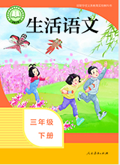 | 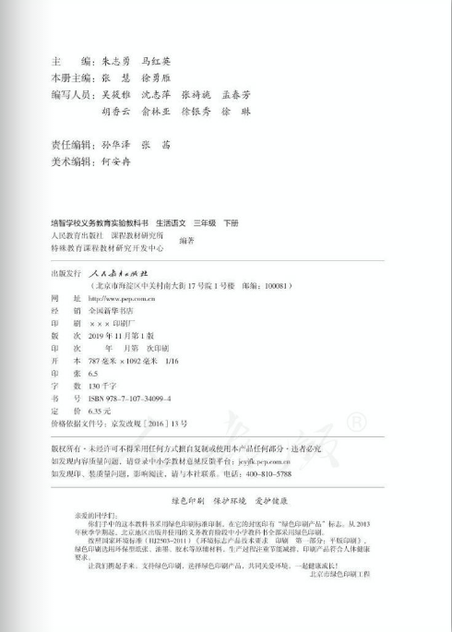
2 | 培智生活数学 | 生活数学  三年级下册 | 人民教育出版社 | 2019年10月  第1版 | 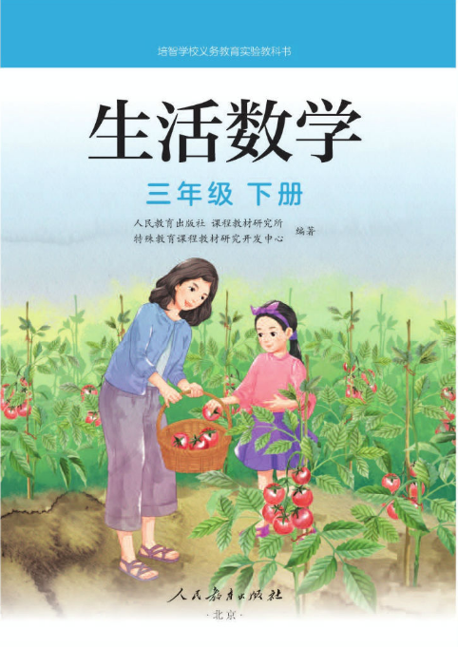 | 